Комитет по образованию Правильства Санкт-Петербурга

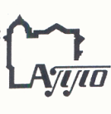

Государственное бюджетное учреждение

дополнительного профессионального образования

**Санкт-Петербургская академия**

**постдипломного педагогического образования**

191002, Санкт-Петербург, ул. Ломоносова, 11-13

тел. 315-35-53, факс 572-25-49

*Заместителям директора по учебно-воспитательной работе,*

*учителям и педагогам дополнительного образования,*

*использующим в образовательной деятельности*

*социокультурное наследие Санкт-Петербурга*

**Информационное письмо**

Уважаемые коллеги!

Не секрет, что за последние годы круг методов и технологий работы с культурным наследием, используемых в образовательных целях, значительно расширился. Помимо традиционных способов освоения пространства культуры (лекция, искусствоведческая беседа, экскурсия), педагоги стали обращаться к сравнительно новым для системы образования методам и технологиям: «фасилитированная дискуссия», «образовательное путешествие», «мастер-класс», «художественное экспериментирование», «плейбек театр», «коллажирование» и т.д. Эти методы и технологии работы с культурным наследием, «пришедшие» в педагогику из смежных областей знания (культурологии, социологии, психологии и т.д.), не всегда имеют четкое и однозначное определение, что заставляет педагогов-практиков трактовать их по-своему. Уточнить суть педагогического толкования тех или иных методов работы с пространством культуры и разобраться в нюансах их использования на занятиях, уроках и во внеурочной деятельности призван **педагогический проект «Азбука методов и технологий освоения культурного наследия».**

Организаторами проекта являются кафедра культурологического образования Санкт-Петербургской академии постдипломного педагогического и Городское методическое объединение педагогов «Школа культурного наследования».

Проект «Азбука методов и технологий освоения культурного наследия» реализуется дистанционно – **в режиме вебинаров**. Вебинары проводятся **с октября по апрель в третий вторник месяца с 15.00.** Участие – **бесплатное.**

Проект «Азбука методов и технологий освоения культурного наследия» проводится второй год подряд. В прошлом учебном году в рамках проведенных вебинаров были рассмотрены такие способы работы как «городской квест», «инсталляция как арт-педагогический метод», «метод кейсов».

Первый вебинар в 2019-2020 учебном году на тему **«Методы визуальной социологии в исследовании городского пространства»** пройдет **15 октября 2019 года** (вторник).Начало – **15.00.**

В рамках вебинара планируется обсудить следующие вопросы:

* Из чего складывается «образ города», и как он влияет на формирование локальной (региональной) идентичности детей и подростков (установки «я – петербуржец»)?
* Есть ли место визуальной социологии в образовательном процессе?
* Методы сравнительного анализа городских фотографий, маршрутного фотографирования, картирования: содержание, организация, модели использования в образовательном процессе.

**Предварительная регистрация обязательна**. Ссылка на регистрацию:

<https://forms.gle/Wbr3WytGZ7h1Uam58>

Сертификат участникам в электронном виде высылается **по запросу** на адрес [culturology@mail.ru](mailto:culturology@mail.ru) (c пометкой «вебинар») **в течение двух недель после вебинара**. Сертификат пересылается **на электронную почту**, указанную при предварительной регистрации или в письме-запросе, при условии, если педагог **указал на он-лайн площадке свои данные – ФИО, номер ОУ**(подробнее – см. раздел «Подключение к вебинару», размещенный ниже);

**Подключение к вебинару:**

Вебинар «Азбука методов и технологий освоения культурного наследия. Методы визуальной социологии в исследовании городского пространства» будет проходить 15.10.2019 с 15-00 до 16-30.

Вход на он-лайн платформу будет доступен за 30 минут до начала мероприятия.

*Технические данные для подключения*

Тестирование технической возможности подключения: <https://webinar.spbappo.ru/#bwchecker>

Рекомендуем использовать браузер Google Chrome последней версии. Для подключения через другие браузеры может понадобиться установка Adobe Flash Player.

*Инструкция по подключению:*

1. Для подключения к вебинару перейдите по ссылке: Ссылка для гостевого подключения: <https://webinar.spbappo.ru/#join:t9c49f5f9-13f8-4f77-94f4-1aea391ddcb7>

2. Во вкладке «Вход в мероприятие» убедитесь, что вы входите как незарегистрированный пользователь (Гость).

3. В поле «ИМЯ» ОБЯЗАТЕЛЬНО указать свои фамилию, имя, отчество; название учреждения, регион.

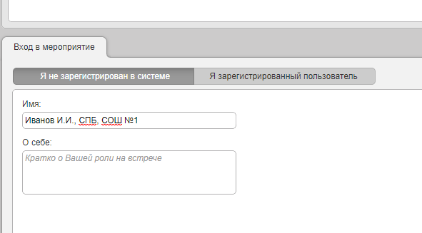

4. Внизу страницы нажмите на кнопку «Войти в мероприятие».

**ИЛИ**

Сайт для входа: <https://webinar.spbappo.ru/#login_by_id>

1. После входа на сервис вебинаров, перейдите на вкладку «Подключиться к мероприятию по ID».

2. В поле ID мероприятия введите 9-тизначный код для подключения: 348-802-615

3. Нажмите кнопку «Продолжить».

4. Во вкладке «Вход в мероприятие» убедитесь, что вы входите как незарегистрированный пользователь (Гость).

5. В поле «ИМЯ» ОБЯЗАТЕЛЬНО указать свои фамилию, имя, отчество; название учреждения, регион.



6. Внизу страницы нажмите на кнопку «Войти в мероприятие».

* Все вопросы можно будет задать в чате.

**Координатор проведения вебинара**: Шейко Наталия Геннадьевна, к.п.н., доцент кафедры культурологического образования СПБ АППО

Телефон для справок: 409-82-89 (кафедра)

e-mail: [culturology@mail.ru](mailto:culturology@mail.ru) (с пометкой – «Для Шейко Н. Г.)